Родительское собрание в детском саду.
Подготовила и провела Л.О. Сидорук
Тема: Природа и нравственно-патриотическое воспитание детей
Цель: организация работы с родителями, стимулирующей повышение их активности в воспитании у ребенка любви к своей Родине, интереса и бережного отношения к природе родного края.
Задачи:
Побудить интерес со стороны родителей к природе родного края
Формировать у родителей ответственность за воспитание у детей любви к своей Родине и бережного отношения к природе родного края
Способствовать активному участию родителей в жизни детского сада, участию в акциях, выставках, конкурсах.
Ход собрания: Добрый вечер, уважаемые родители!
Сегодня мы собрались с вами, чтобы обсудить вопросы воспитания у детей любви к Родине. Чувство патриотизма многогранно по содержанию. Это и любовь к родным местам, и гордость за свой народ, и ощущение своей неразрывности с окружающим миром, и желание сохранять и приумножить богатство своей страны. Любовь ребёнка - дошкольника к Родине начинается с отношения к самым близким людям - матери, отцу, с любви к своему дому, улице, на которой живёт. Очень рано в мир ребёнка входит природа родного края. Река, лес, поле, от первого общего восприятия ребёнок переходит к конкретизации - у него появляются любимые уголки для игры, любимые деревья, тропинки в лесу. Это всё у ребёнка остаётся родным в памяти на всю жизнь. Человек, не видящий красоты природы, хуже, чем слепой: у него слепота души. А от того, у кого слепа душа, не жди доброты или честности, преданности или мужества. Нужно ли говорить о том, насколько остро стоит вопрос о воспитании в детях бережного отношения к окружающему миру? Мы должны с малых лет воспитывать в детях чёткое понимание: человек – часть природы. Не будет зелени, животных – и ему не жить на земле. И наоборот: чем богаче мир вокруг, тем лучше человеку будет жить в этом мире. Ведь Земля – это наш зелёный дом. Моря и реки, леса и горы, деревни и города. Как много в этом замечательном доме! И вместе с нами в нем живут растения и грибы, насекомые и рыбы, птицы и звери. Однако работая с детьми старшего возраста, мы пришли к выводу, что дети лучше знают представителей животного, растительного мира тропиков, тундры, саванны и других природных зон, чем представителей родного края. Именно поэтому мы выбрали сегодня эту тему для обсуждения, чтобы дети и вы, их родители расширили свои знания о природе родного края, осознали себя, как часть природы, пробудили в детях интерес к природе родного края и научили беречь окружающий мир. Ведь воспитание у дошкольников любви к своему дому, к своей родине зависит от позиции близких.
Дальнейшая наша встреча будет проходить в форме интеллектуально-творческой игры «Знатоки родного края».
На столе – разрезанные части двух открыток. Предлагаю каждому взять по части открытки и составить целые открытки из частей. У нас образовались две команды. Пожалуйста, посовещайтесь, придумайте название команды и выберите капитана.

Конкурс 1. «Разминка».
Командам по очереди задаются вопросы, оценивается правильность и быстрота ответов.
1.Наука о правильном природопользовании и охране живых
организмов. (Экология)
2.Документ, содержащий краткие сведения о распространении и мерах
охраны редких видов растений всего мира. (Красная книга)
3. Как называется растительный мир? (Флора)
4. Как называется мир животных? (Фауна)
5.Какой овощ содержит наибольшее количество каротина, так
называемого «витамина роста»? (Морковь)
6. Витаминное блюдо, приготовленное из измельченных овощей с
добавлением соли и растительного масла. (Салат)
7. В шишках этого дерева прячутся мелкие орешки (Кедр)
8. Оранжевые ягоды этого кустарника спасают птиц холодной зимой.
(Рябина)

Конкурс 2. «Собери в лукошко»
У каждой из команд - лукошко, в центре которого – кроссворд. Нужно заполнить кроссворд, разгадав ребусы или ответив на вопросы на карточке по теме: 1команда – грибы
2команда – ягоды

Конкурс 3. «Узнай животное».
Ведущий. У меня в руках изображения животных нашего края.
Каждая команда берет по одной карточке, не показывая соперникам. Необходимо составить рассказ о животном на рисунке, не называя его, а команда-соперница должна угадать, о ком идет речь. Жюри оценивает лучший рассказ и правильный ответ.

Конкурс 4. «Наши пернатые друзья»
У каждой команды – карточки с изображениями предметов. Задание – по первым буквам названий предметов прочитать, какие перелётные и зимующие птицы встречаются в наших краях.

Конкурс 5. «Угадай мелодию».
Командам необходимо угадать песни из возможных 7 нот о природе.
Подсказки:
1. Песня о неразделенной любви. (Что стоишь, качаясь, тонкая рябина?)
2. Песня о том, что украшает город. (Городские цветы)
3.То, что мы должны принимать таким, как есть. (У природы нет
плохой погоды)
4. О птицах, которые красиво поют. (Вы слыхали, как поют дрозды)
5.О кустарнике, красиво пахнущем и цветущим. (Отцвела сирень,
черемуха в саду)
6. Песня о тех местах, где можно услышать красивое пение птиц.
(Соловьиная роща)

Конкурс 6. «Каких рыб поймал рыбак?»
Обеим командам за определённое время разгадать ребусы и подписать названия рыб

Конкурс 7. «Творческий»
Обеим командам предлагается изготовить поделки из природного материала

Конкурс 8. «Кто больше?».
Команды по очереди называют народные приметы. Выигрывает тот, кто назовет их больше.
В это время капитаны команд за отдельным столиком вырабатывают правила поведения детей на природе, начинающихся с частицы НЕ.
- В лесу много шишек, но мало грибов – зима будет суровая и
снежная.
2. Деревья покрылись инеем – к теплу.
3. Если выпадает снег, когда деревья еще не сбросили листву – он
скоро растает.
4.Зацвела осина – пора сеять морковь.
5. Листопад скоро проходит – к холодной зиме. Поздний листопад – к
суровой и продолжительной зиме, к неурожайному году.
6. Много сока в березах – к дождливому лету.
7. Если в пору цветения рябины тепло, то все лето будет сухое и
погожее.
8. Если летом в лесу на рябине мало плодов – осень будет сухая, а
много плодов – к дождливой осени и малоснежной зиме.
9. Зазеленела черемуха – пора сеять картофель.
10. Если черемуха рано зацвела, то лето будет теплым.

Конкурс 9. «Конкурс капитанов»
Капитаны команд зачитывают правила поведения детей в природе,
начинающихся с частицы НЕ.
По окончании жюри подсчитывает очки. В это время командам предлагается разобрать следующие ситуации и обсудить поведение взрослых:
- Находясь на прогулке в лесу, пятилетний Павлик увидел красивую бабочку с оранжевыми крылышками. Мама не знала, как она называется, и предложила сыну поймать бабочку: «Дома мы посмотрим в книге и узнаем ее название».
- Правильно ли поступила мать? Как бы поступили вы?
- Как Вы считаете, можно ли ловить бабочек и других насекомых?
- Что воспитывается в детях при этом?
- Какие черты характера можно воспитать в детях, наблюдая за
насекомыми?
- Саша, помогая бабушке ухаживать за земляникой в саду, заинтересовался тем, как из цветков получаются ягоды. Бабушка предложила мальчику понаблюдать за образованием плодов земляники. Она обратила внимание внука на то, как появилась завязь, как она стала расти, меняться по форме и окраске.
Данные наблюдения, направляемые бабушкой, обогатили знания ребенка о росте и развитии земляники. Опираясь на эти знания, Саша смог объяснить процесс образования из цветов ягод смородины, плодов огурцов.

Жюри объявляет результаты конкурса
Воспитатель: Уважаемые родители! Сейчас я предлагаю поиграть в волшебный клубочек – передавая и удерживая свою нитку рассказать, какую необходимую информацию вы сегодня получили, что вам понравилось, ваши пожелания, ваше мнение. (родители передают клубочек и делятся мнением, впечатлениями)
По окончании предложить памятки « Воспитание любви к природе родного края»

ПРИЛОЖЕНИЕ
1.Конкурс № 1 «Собери в лукошко»
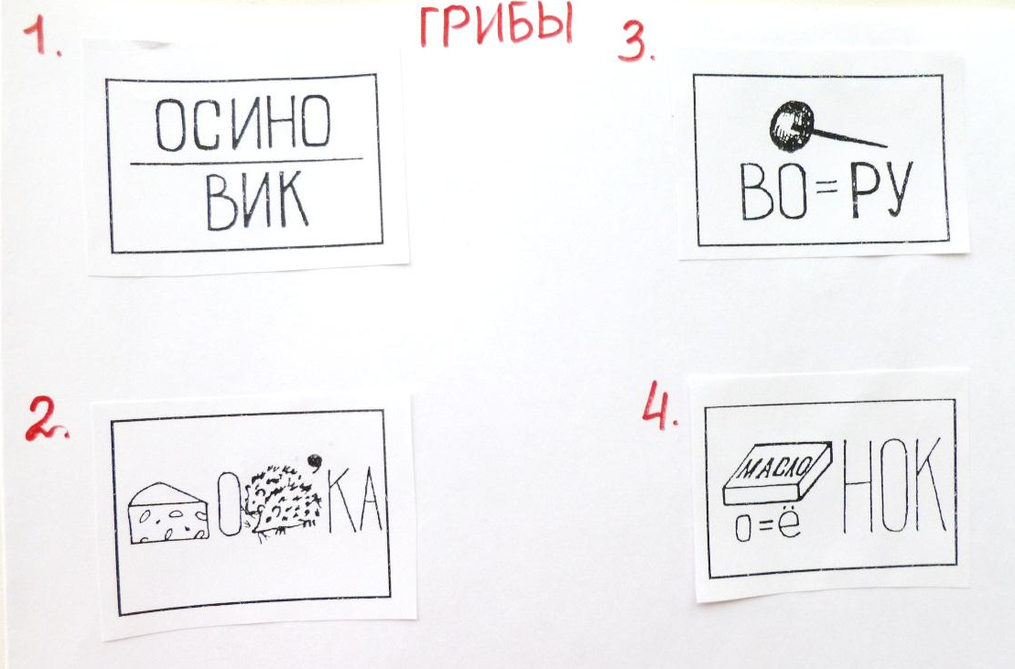
Ответы: 1-подосиновик, 2-сыроежка,3-груздь, 4-маслёнок.
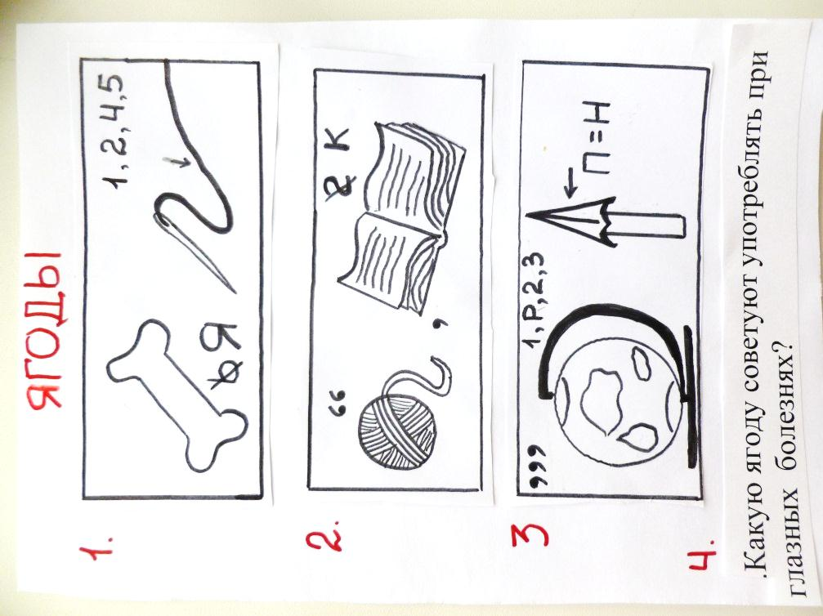
Ответы: 1-костяника, 2-клубника, 3-брусника,4- черника.

Конкурс №4 «Наши пернатые друзья»
1 команда

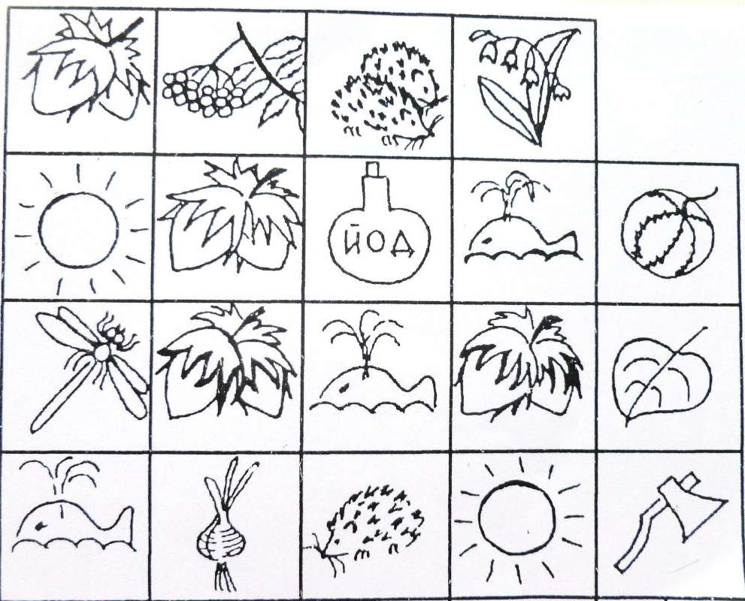
Ответы: 1-орёл, сойка,сокол,клёст.

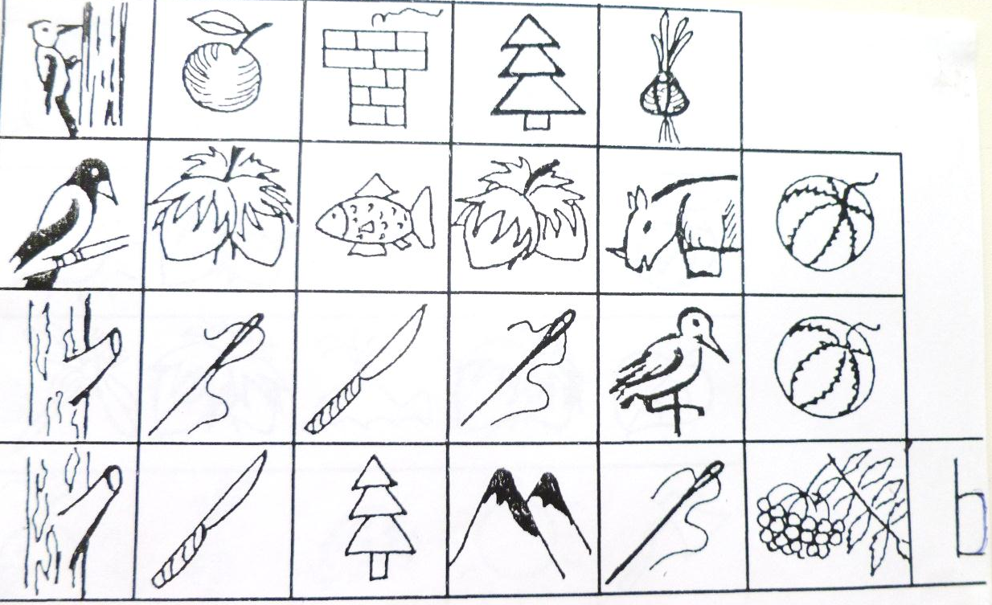
Ответы: 1-дятел, 2-ворона,3-синица, 4-снегирь.

Конкурс № 6 «Каких рыб поймал рыбак?»
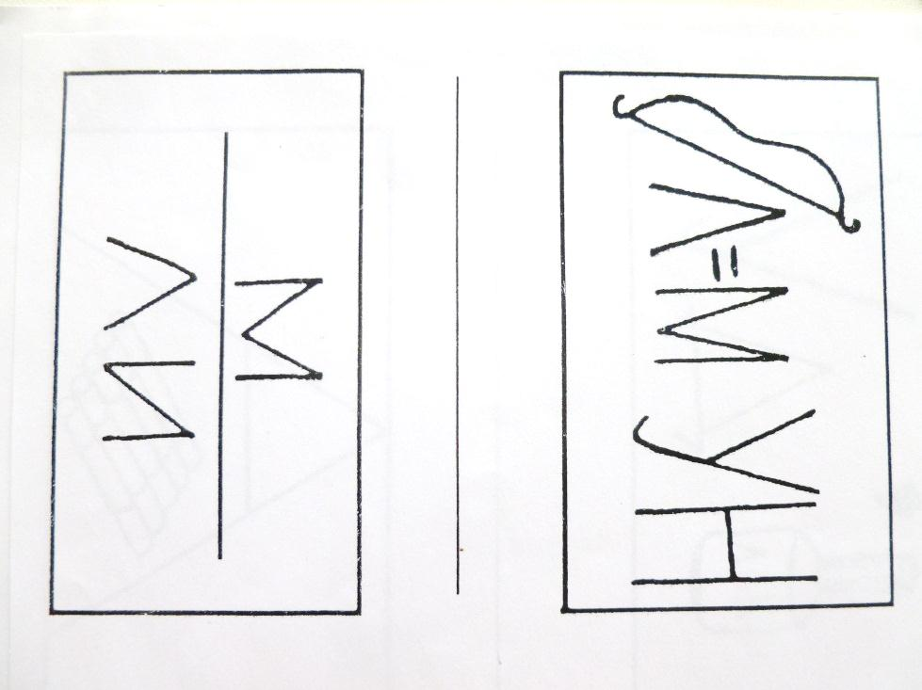
Ответы: муксун, налим.
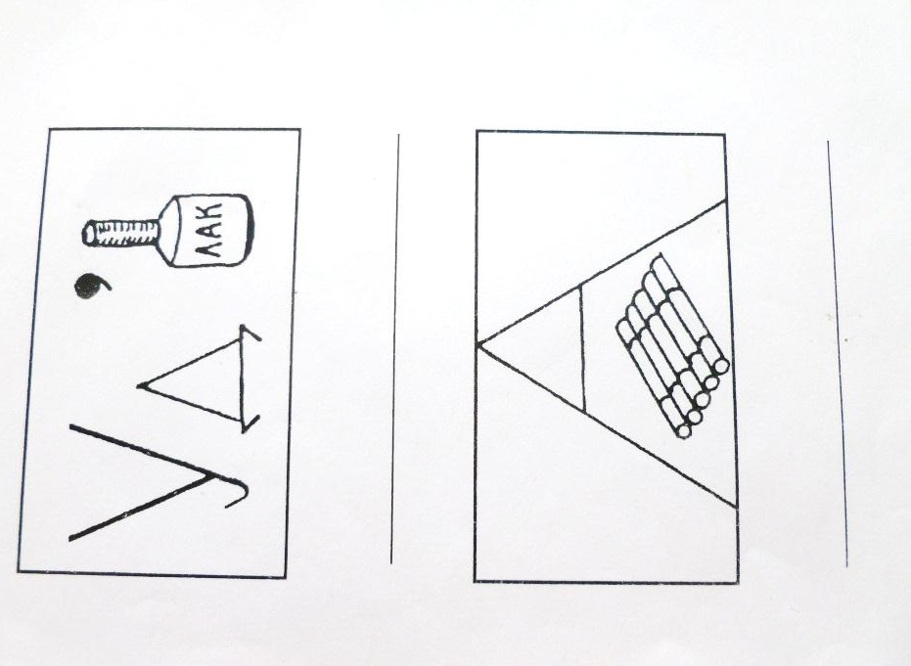
Ответы: 1- судак, плотва

Памятка для родителей:
По воспитанию любви к природе родного края
- Совершайте всей семьей прогулки по городу, знакомя детей с его достопримечательностями и природой.
- Организуйте выезд на природу за город.
- Рассказывайте о своем городе, районе, посетите с ребенком музеи, театры.
- .Гуляя по улицам родного города и бывая на природе, фотографируйте ребенка. Совместное рассматривание альбома и ранее пережитые впечатления сближают всех членов семьи.
- Помните, все начинается с малого. Воспитывайте в ребенке любовь, доброту, внимание и заботу ко всему живому.
- Предоставляйте детям возможность отражать свои впечатления об увиденном в рисунках, лепке, аппликации.
- Поощряйте любознательность ребенка!

